**BAB V**

**IMPLEMENTASI**

1. **Lingkungan Implementasi**

Untuk mendukung analisa dalam perancangan dan pembangunan, penulis membutuhkan beberapa alat untuk memenuhinya, yang di antaranya.

1. **Lingkungan Implementasi Perangkat Keras (Hardware)**

Spesifikasi perangkat keras yang digunakan pada saat implementasi aplikasi ini adalah sebagai berikut:

|  |  |
| --- | --- |
| **Perangkat Keras (Hardware)** | **Keterangan** |
| *Processor* | Minimum : Intel Inside  Recommended : Intel Core i7. |
| RAM | Minimum : 2 GB  Recommended : 8 GB |
| Hard Disk | Minimum : 320 GB  Recommended : 500 GB |
| Display | Minimum : 1366 x 768 High Color  Recommended : 1366 x 768 High Color |
| Monitor | Minimum : 14 inch  Recommended *: 14 inch* |
| *Mouse* | *Microsoft mouse* atau *compatible pointing device* |

**Tabel 5.1** Spesifikasi Perangkat Keras

1. **Lingkungan Implementasi Perangkat Lunak (Software)**

Spesifikasi perangkat lunak pada saat implementasi, pengguna hanya perlu menginstall aplikasi Xampp,serta web browser tanpa perlu mengisntall aplikasi tambahan lainnya.

1. **Hasil Implementasi**
2. **Implementasi Proses dan Implementasi Antarmuka (*Interface*)**

Dalam sub bab ini dijelaskan *form-form* sebagai antarmuka (*interface*) yang telah dibangun yang digunakan untuk masing-masing proses. Berikut ini daftar tombol yang umum ada dalam form pada aplikasi yang dibangun.

|  |  |  |
| --- | --- | --- |
| **No** | **Gambar** | **Keterangan** |
| 1. |  | Tombol untuk menyimpan,*mengupdate* data ke dalam INI file. |
| 2. |  | Tombol untuk menambah data baru (mengkondisikan *form* kosong kembali). |
| 3. |  | Tombol untuk *mengexport* data kedalam excel. |
| 4. |  | Label mengubah data. |
| 5. |  | Label menghapus data. |
| 6. |  | Tombol untuk keluar dari mode edit. |

**Tabel 5.2** Daftar tombol yang digunakan pada aplikasi

1. **Proses Running Aplikasi**
2. *Double click* file **Xampp.exe**

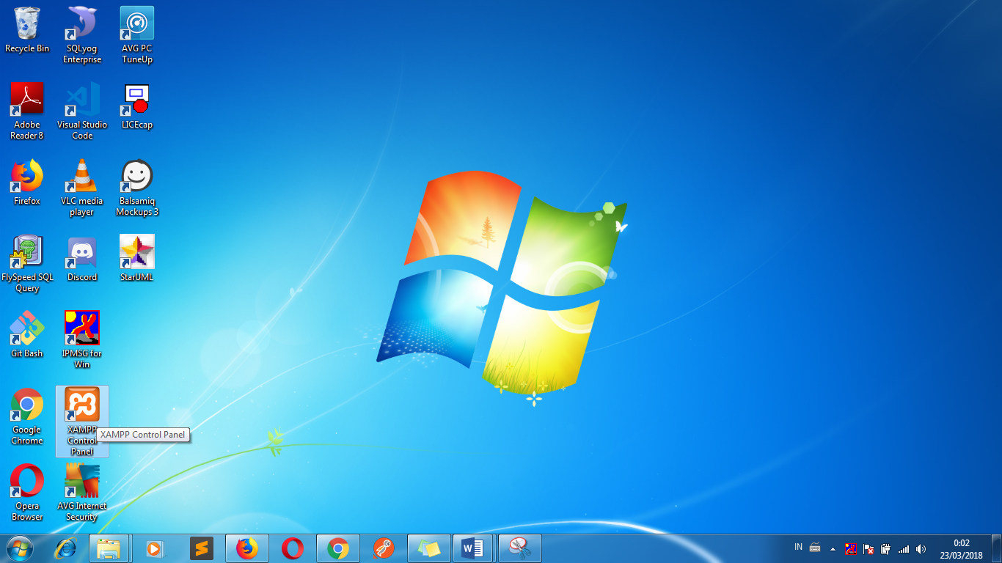

**Gambar 5.1** Running aplikasi

1. Setelah melanjutkan proses running aplikasi,pengguna diharapkan untuk menjalankan **Apache dan Mysql.** Klik **Start**.

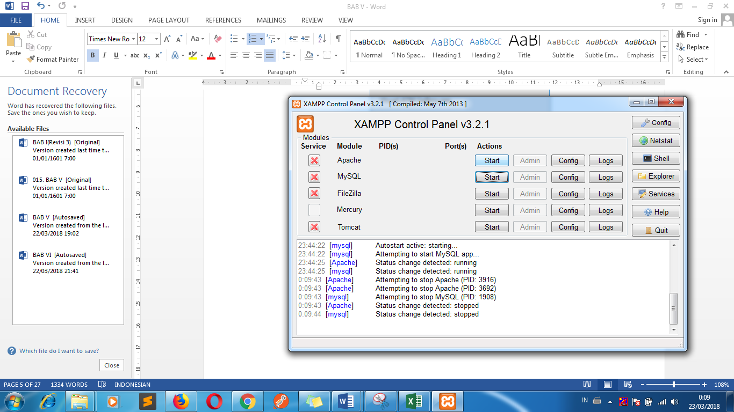

**Gambar 5.2** Mengaktifkan Apache dan Mysql

1. **Tampilan Antarmuka Menu Utama**
2. **Interface**

Ketika *Xampp* sudah di jalankan maka, tinggal membuka web browser apa saja yang ada lalu ketik di Url  **localhost/borang**.

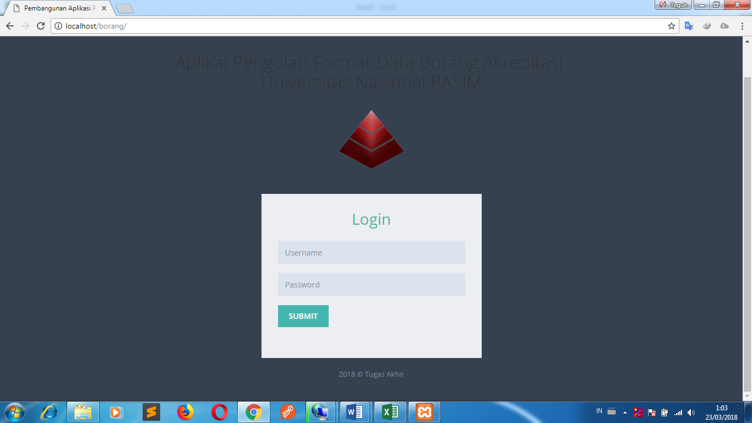

**Gambar 5.9** *Interface*

1. **Menu Login**

Jika pengguna adalah admin maka dia akan masuk sebagai admin namun bila bukan admin dia akan masuk sebagai user tergantung dia adalah prodi dari bagian D3 atau S1.



**Gambar 5.10** Tampilan menu login

1. **Menu Utama Admin**

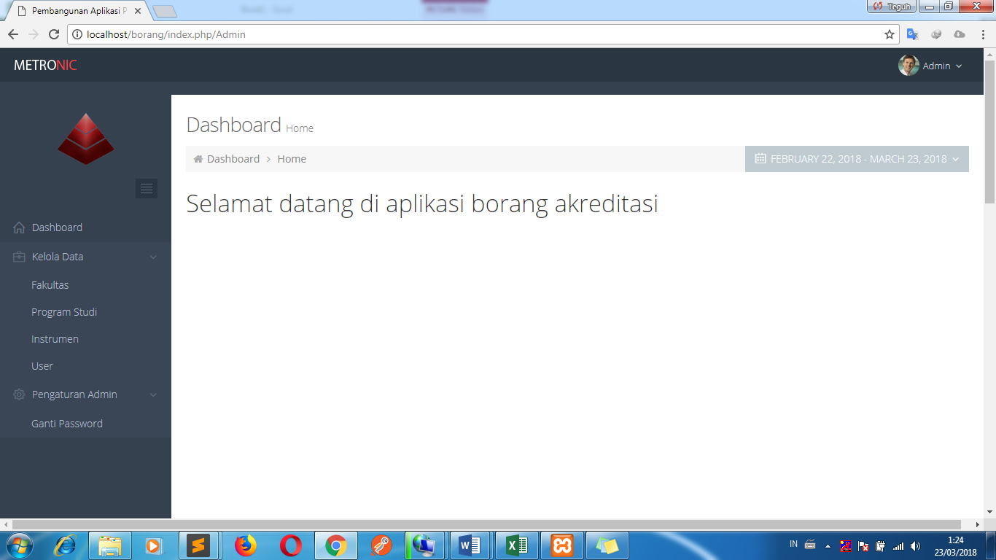

**Gambar 5.11** Tampilan menu utama admin

Pada tampilan menu admin ada beberapa menu untuk mengakses data diantaranya yaitu :

1. Dashboard (Tampilan Awal)

Menu ini digunakan kembali ke tampilan awal/menu awal.

1. Fakultas

Menu ini digunakan untuk menampilkan/menambah/mengedit data-data Fakultas yang ada pada Universitas Nasional Pasim.

1. Program Studi

Menu ini digunakan untuk menampilkan/menambah/mengedit data-data Prodi yang ada pada Universitas Nasional Pasim.

1. Instrumen

Menu ini digunakan untuk memasukan file instrumen pengisian data borang.

1. User

Menu ini digunakan untuk menambah user pengisian data borang.

1. Ganti Password

Menu ini digunkan untuk merubah password bagi para user.

1. **Menu Utama User Apd/Aps**

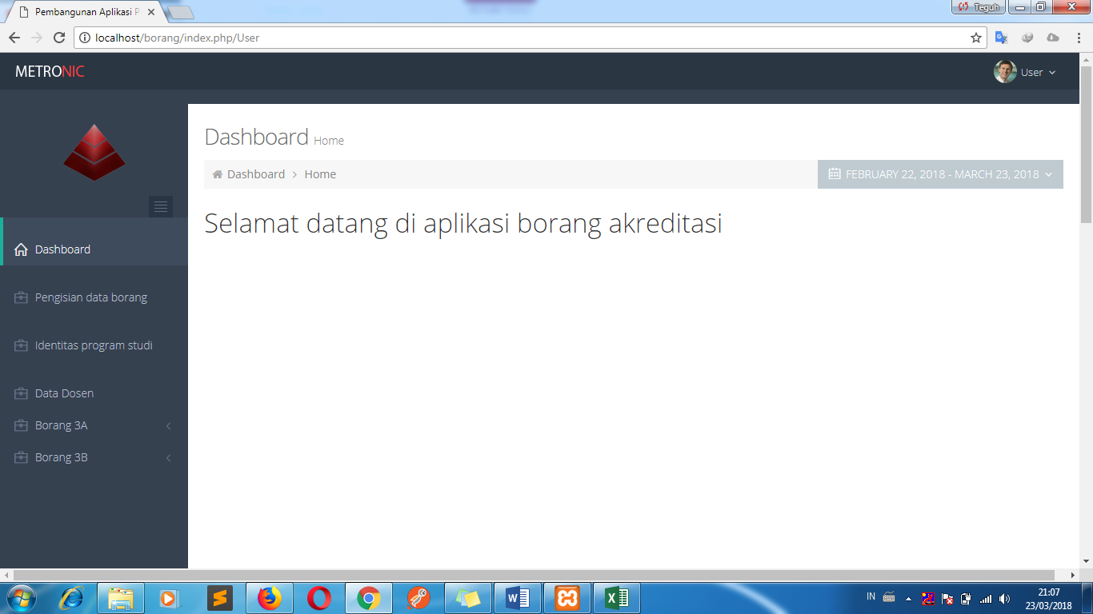

**Gambar 5.12** Tampilan menu utama user apd

Pada tampilan menu admin ada beberapa menu untuk mengakses data diantaranya yaitu :

1. Dashboard (Tampilan Awal)

Menu ini digunakan kembali ke tampilan awal/menu awal.

1. Pengisian data borang

Menu ini digunakan untuk para panitia penyusun borang yang akan mengisi program studi.

1. Identitas program studi

Menu ini digunakan untuk mengisi program studi.

1. Data dosen

Menu ini digunakan untuk menampilkan data-data dosen yang ada di universitas nasional pasim.

1. Borang 3A

Menu ini digunakan pada format borang yang ada di sapto

1. Borang 3B

Menu ini digunakan pada format borang yang ada di sapto